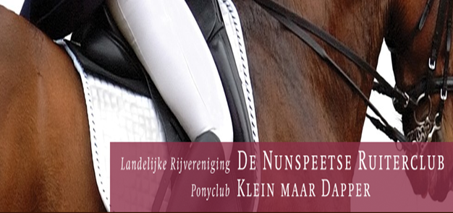

CLUBKAMPIOENSCHAPPEN 2020
VRIJDAG 16 EN ZATERDAG 17 OKTOBER
- Vrijdag middag/avond 16 oktober dressuur pony’s
- Zaterdagochtend 19 oktober dressuur paarden, NIEUW: 2 ringen buiten, losrijden binnen en/of buiten. De beste combinaties van elke ring rijden over voor het dressuurkampioenschap.
- Zaterdagmiddag 19 oktober springen paarden en pony’s. (a.v. 12:00 uur is het streven)
- Bij voldoende deelname: een apart klassement voor niet concoursgaande paardencombinaties. (Voor pony’s Bixie natuurlijk sowieso).
- Prijsuitreiking z.s.m. na afloop van alle rubrieken op zaterdag als de uitslagen zijn verwerkt.
Geef je snel op bij Jenet Platte via SECRETARIAATNRCKMD@LIVE.NL Aanmelden kan tot en met zaterdag 10 oktober a.s.
Graag duidelijk aangeven:
- Naam van jezelf, van je paard/pony, de categorie van je pony en je combinatienummer (als je dat hebt).
- De klasse waarin je start, zowel van dressuur als springen. Dit is dezelfde klasse waarin je start op wedstrijden, met springen hoogste klasse waarin je bent gestart of moest starten van 1-5 t/m 27-10 (B t/m ZZ). Start je nog niet op wedstrijden dan kunnen ponykinderen zich opgeven voor de Bixie klasse AA, A of B, paarden mogen BB of B starten. Graag ook aangeven of je wilt springen. Let op! We rijden de proeven van november!
- de voorlopige startlijsten worden v.a. maandag 12 oktober a.s. geplaatst op de website (www.nunspeetseruiterclub.nl) en Facebook. De definitieve startlijsten worden uiterlijk donderdag 15-10-2019 geplaatst.

